RANGKUMAN

1. **Introduction**

Django merupakan web framework gratis (free open source) yang mengikuti pola arsitektur MVT dan ditulis dengan Bahasa python.

1. Web framework merupakan software kerangka kerja yang membantu membuat pengembangan situs secara mudah dan cepat.
2. MVT (Model View Template)

* Model merupakan representasi dari database.
* Views berisi fungsi-fungsi mengatur request dan response.
* Template berhubungan dengan user interface atau berkas-berkas HTML.

Wesite yang menggunakan teknologi django:

1. Codesaya.com
2. Kelaskita.com
3. Gojek Indonesia

Skill dasar yang dibutuhkan untuk belajar django:

1. Python
2. OOP/PBO
3. Paham query SQL
4. HTML
5. **Workflow ( Alur Kerja )**

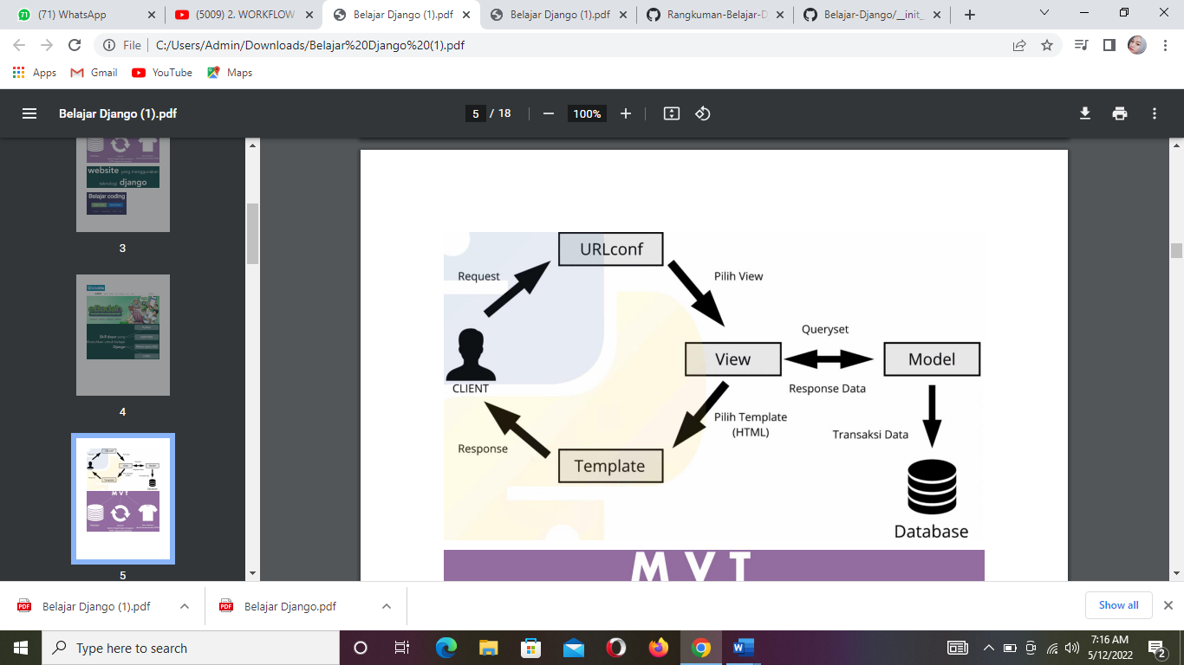

User (client) melakukan request urlconf. Jika profil ada maka akan memilih view yang sesuai lalu akan dicek lagi apakah request dari client membutuhkan data dari database. Jika membutuhkan data dari database makan akan melakukan cursed ke model. Model akan mengambil data dari database kemudian di respon view datanya dan akan di lanjutkan ke template.

Namun, sifatnya opsional jadi tergantung dari request jika requestnya tidak membutuhkan database dari view bisa langsung memiloh template dan direspon ke user (client).

1. **Yang dibutuhkan Django**

* CMD/Terminal

CMD digunakan untuk menginstall django, membuat project, menjalankan server, dan lain-lain.

* Text Editor

Text Editor digunakan untuk menulis program. Bisa menggunakan visual studio code atau yang lain.

* Web Browser

Karena kita membuat aplikasi web, yang hasilnya harus dilihat melalui browser.

* Python 3.7.x

Saat installasi python jangan lupa mencentang add python to PATH.

1. Membuat Project Django
2. Buka CMD/Terminal menyimpan file di Desktop
3. Ketikan cd desktop
4. Ketikkan perintah Django-admin startproject perpus ( Untuk membuat project baru yang Bernama perpus ).

Dimaka akan muncul folder dengan nama perpus. Didalam file perpus tersebut terdapat:

1. Perpus - merupakan folder root atau utama yang menampung semua kebutuhan project web yang dibuat.
2. Manage.py – file ini merupakan server yang akan mengolah project web yang dibuat. Agar server web dapat berjalan file inilah yang pertama kali dieksekusi ke CMD.
3. __init__.py – file ini merupakan file kosong yang menandai bahwa direktori ini adalah sebuah paket (python package).
4. settings.py – file ini berisi konfigurasi project seperti database,auth, hingga language code.
5. url.py – tempat untuk mendeklarasikan url fungsinya sama dengan web.php pada routes laravel.
6. wsgi.py –

Setelah project baru selsai dibuat maka selanjutnya menjalankan project yang dibuat. Caranya menjalankan file manage.py dengan mengetikkan perintah python manage.py runserver. Selanjutnya buka browser dan masukkan url “”.

**5. Basic Routing**

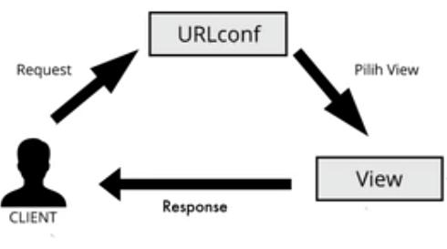

1. Client melakukan request kemudian di cek oleh URLconf pilih viewnya kemudian di respons.
2. Client meminta request meminta ke aplikasi perpus halaman buku URLbuku kemudian di cek, jika sudah di cek dan sudah ada dipilih viewnya lalu direspon dimana halaman buku.
   1. **Membuat Apps**

**Apps** adalah aplkasi pada django yang mempunyai model databases view template dan urlconf.Dimana sh pekerja di handle oleh app,dan memiliki lebih dari 1 model app,

1. Masuk ke cd/desktop/perpus/
2. Ada dua cara membuat app
3. Django - admin dengan perintah startapp perpustakaan
4. Menjalankan file python manange.py diikuti sub perintah startapp perpustakaan
5. Setelah app dibuat sekarang kita buka code editor dengan perintah code.
6. App pada django merupaan sebuah pages
7. Jadi disana terdapat beberapa isi dari modul perpustakaan
8. Admin.py yang digunakan untuk meregistrasikan model yang kita buat untuk ditampilkan di njago admin.
9. App.py file membantu user melakukan configurasi
10. Model.py untuk memdelkan table ke databases
11. Test.py digunakan untuk testing
12. Views.py berisi fungsi” untuk melakukan untuk melakukan proses dan akses dari client.yang nnti nya views ini akan disimpan di file views yang sebenarnya.

**6.2 Membuat views**

1. Jadi disini untuk code view yang ada di dalam file urls pada folder perpus kita copy lalu dihapus dan di pindahkan ke folder perpustakaan pada file views lalu di save

From django.http import HttResponse

def buku (request) :

return httpResponse(‘Halaman Buku’)

1. Nah setelah sudah sekarang kita masuk lagi ke file urls dimana jika kita jalankan akan terjadi eror dimana disana terdapat

path (‘buku/’, buku ),

Jadi harus dilakukan pemanggilan data dari folder perpustakaan dengan code

From perpustakaan.Views import buku

Dimana disini kita mengimport method buku yang ada di file views.py yang terdapat di dalam folder perpustakaan lalu save.

1. Untuk membuktikan hasil dari views bisa dengan cara buka 127.0.0.0:8000/buku/

Dan nnti nya akan muncul hasil dari view disana seperti pada contoh

“Halaman Buku”

1. Langkah selanjudnya yaitu menambahkan URL penerbit dengan cara yang sama

def penerbit (request) :

return httpResponse(‘Halaman penerbit’)

1. Dan di import.py nya kita taro seperti code dibawah lalu save dan jalankan sehingga sudah ada 2 view yang dibuat.

From perpustakaan.Views import buku,penerbit

1. Jadi di views juga dapat kita sisipkan kode HTML yaitu

“h1 (header) “ yang digunakana untuk mengatur besar tulisan pada output